Liquid-level system with nonlinear resistance
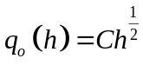  Balance  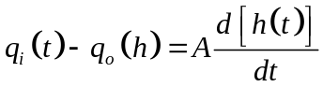  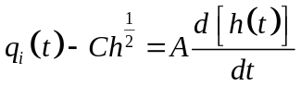  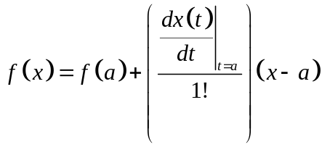  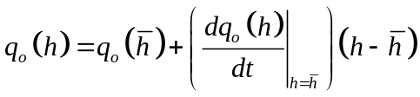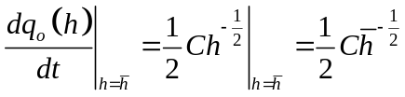  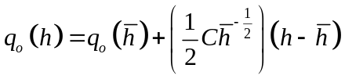  Sustituyendo:  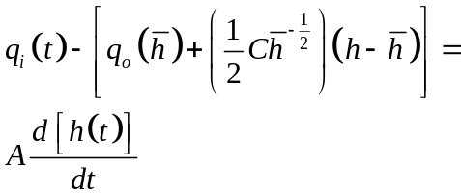  este es una linea que aproxima  al comportamiento real alrededor  de del punto (hs,qos)  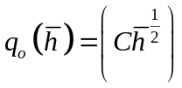  Definiendo:  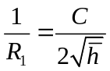  En estado estable para el punto dado:  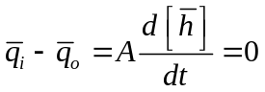  Restando esta ecuacion a la original  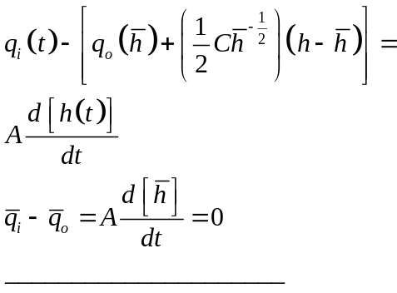  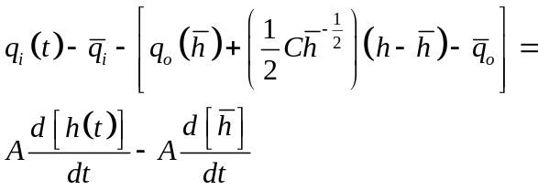  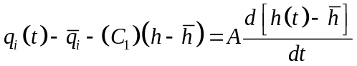  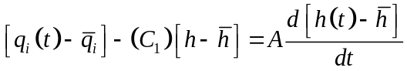  Definiendo las variables de desviación:  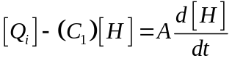  Tomando la transformada de laplace:  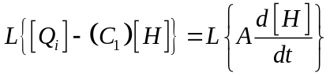  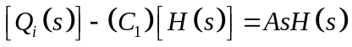  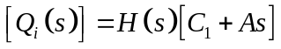  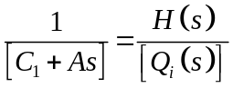  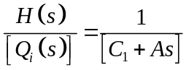  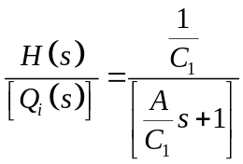  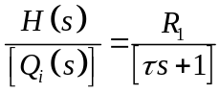 | 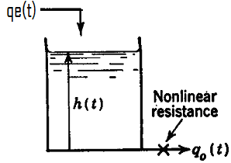  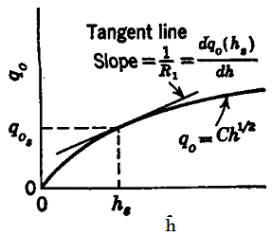  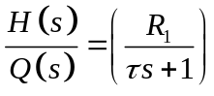  The resistence R1 depends on the steady-state conditions around which the process operates.

Process system analysis and control coughanowr

REHACIENDO EL CALCULO CON OTRO PUNTO DE VISTA:

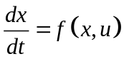

X: salida
U: entrada

Linearizar alrededor del punto 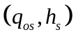
Qo: salida
H:entrada
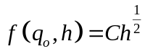
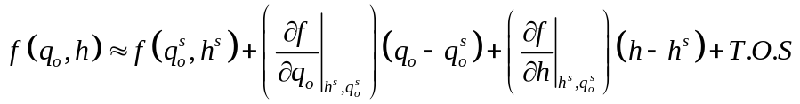
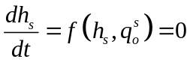 es un estado estable
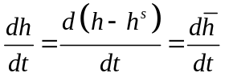

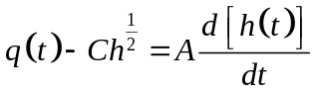 funcion no lineal
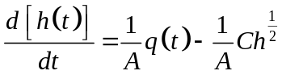
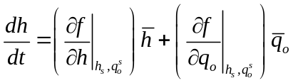
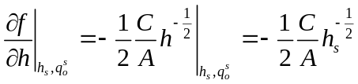
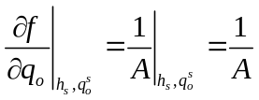
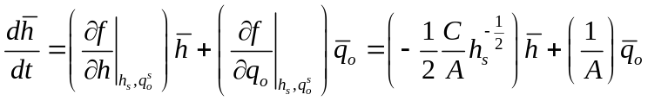
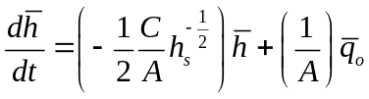 modelo linealizado

 